**Installation GREENSOUNDS – Version Shanghai 2017**

**Description**

**Grennsounds** est une installation interactive audio et vidéo pilotée par le smartphone des visiteurs (ou par une tablette mise à disposition de ces derniers).

Un film vidéo est projeté en boucle tandis qu'un environnement audio est diffusé sur un dispositif 6 voies entourant le public. Lorsqu'un visiteur lance l'application téléchargeable **greensounds** sur son Smartphone (ou lorsqu'il utilise la tablette mise à disposition du public) il prends alors la main sur la diffusion audio pouvant ainsi agir en direct sur le flux audio.

**Historique**

**Greensounds** est une déclinaison interactive de l'installation sonore **Animots** qui fonctionne sans interruption depuis décembre 2000 en extérieur dans le parc de Gerland à Lyon.

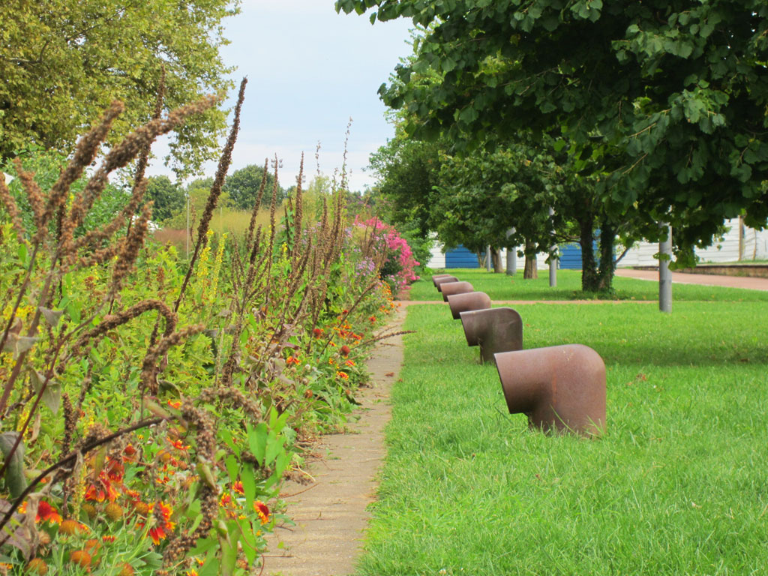

Vue partielle de l'installation **Animots** au par de Greland

Une première version de Greensounds a été créée en mars 2015 à la galerie "L'attrape couleur" à Lyon. Pour cette version l'organe d'interaction était un ensemble de deux capteurs Movea dissimulés à l'intérieur de deux cubes.

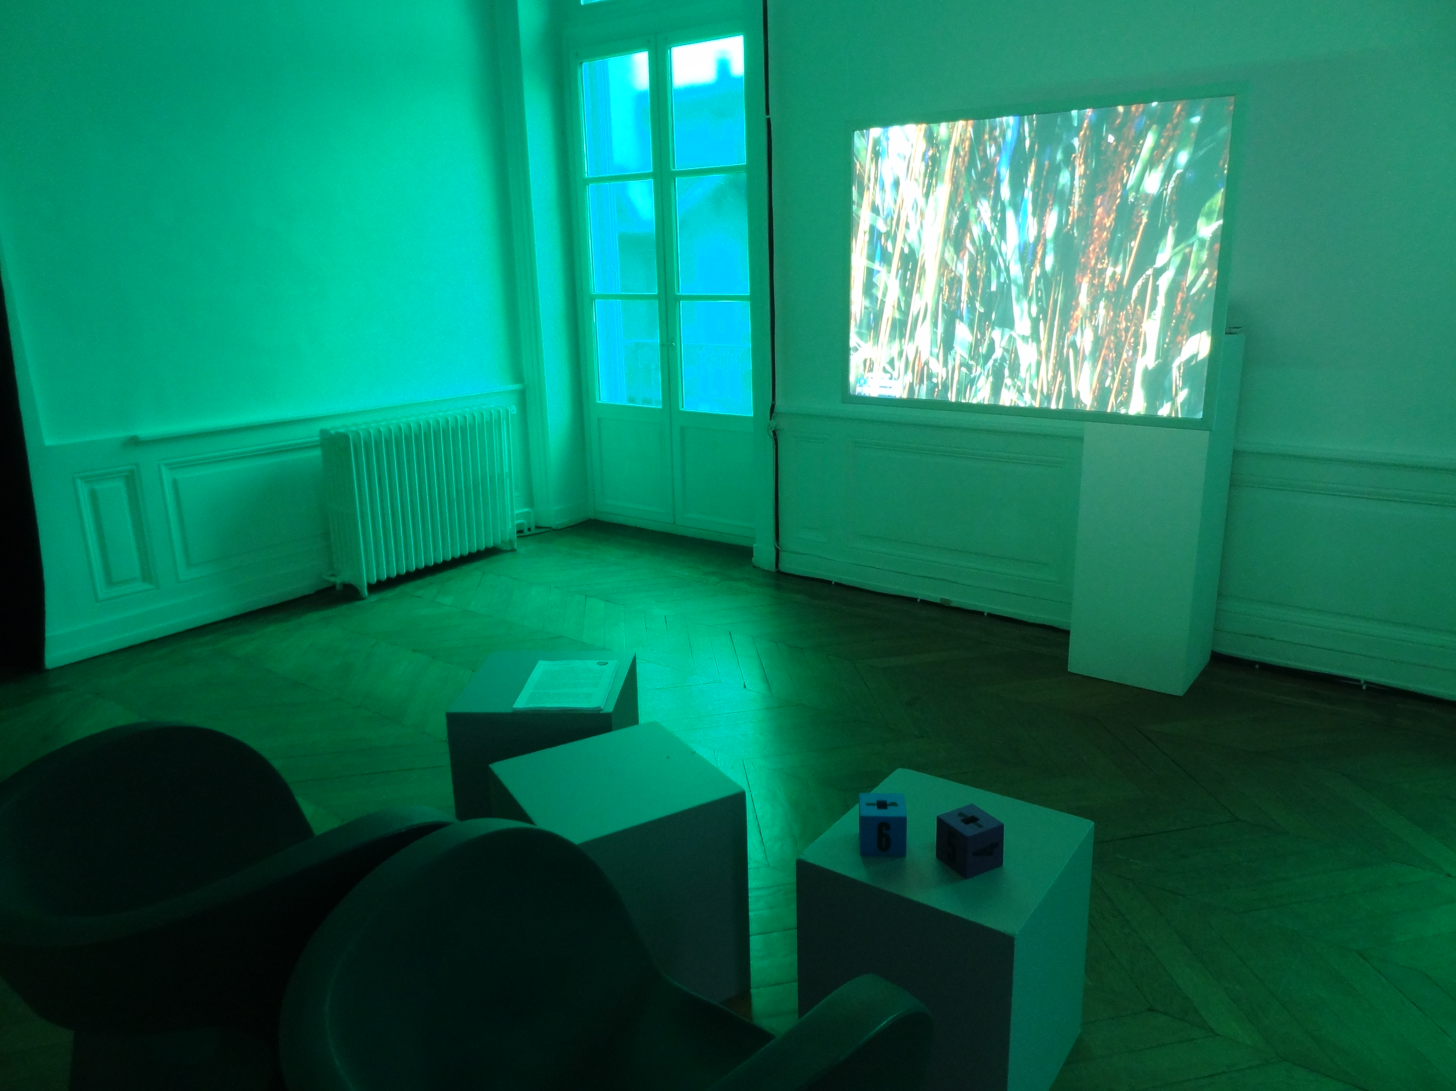

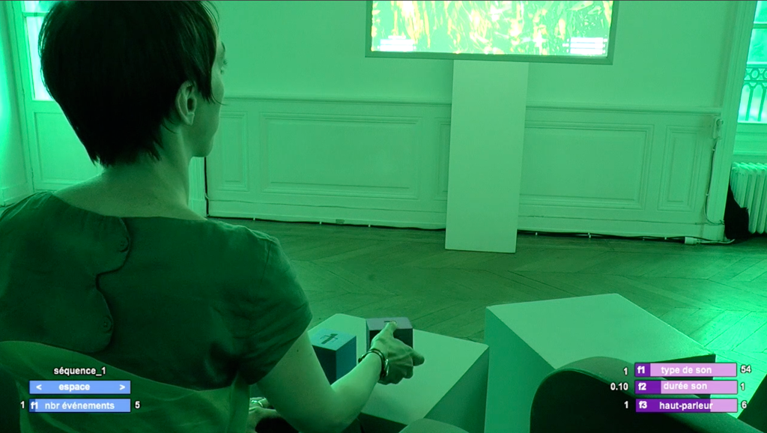

L'installation à sa création

Une seconde version où les capteurs ont été remplacés par un Smartphone a été réalisée par la suite. C'est cette version qui est présentéeici

**Fonctionnement**

Quatre applications informatiques s'exécutent simultanément sur MacMini pour assurer le fonctionnement de l'installation.

1- GreenSoundsSmart est une application compilée écrite en LispWorks qui à échéance régulière (actuellement 3 minutes) construit une séquence sonore à partir d'un choix aléatoire de 13 types de séquences et l'exécute. L'application reçoit des informations externes qui stoppent l'exécution de la séquence en cours et qui construit en retour en temps réel un flux sonore dépendant des données reçues.

**2- Kontakt** est l'échantillonneur qui joue les sons à partir des données envoyées par GreenSoundsSmart.

3- **MaxAudio_rev16_10.maxpat** est un patch MAX qui assure les communications inter-applications et particulièrement le dialogue entre l'ordinateur et le Smartphone.

4- MaxVideo_rev16_10_PAJ.maxpat est un patch MAX qui assure toutes les fonctions d'affichage (film, curseurs et autres informations dynamiques)

Lorsque plusieurs visiteurs lancent l'application Greensounds sur leur Smartphone, une liste d'attente est automatiquement créée et la main est passée à chaque visiteur en fonction de son ordre d'arrivée. Le temps d'attente entre deux visiteurs dépend du nombre de visiteur s en attente. Le visiteur en attente reçoit un message WAIT sur son Smartphone.

**Schéma des communications entre applications et réglages des drivers MIDI**

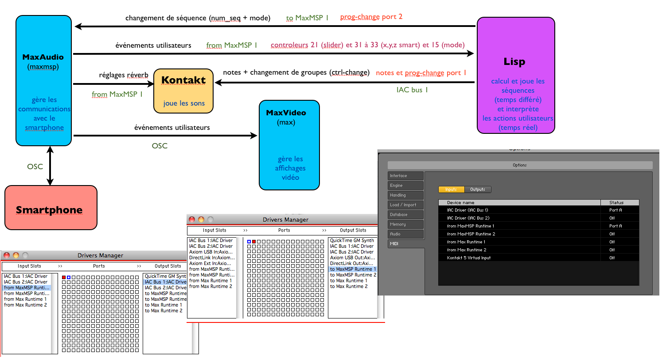

**Réglage des applications au démarrage**

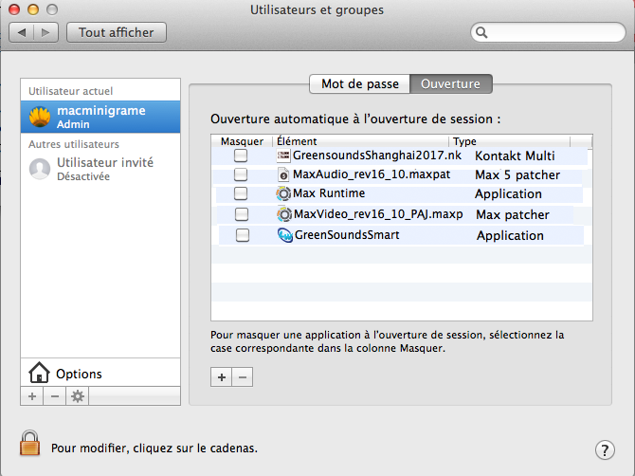**Interface Smartphone:**

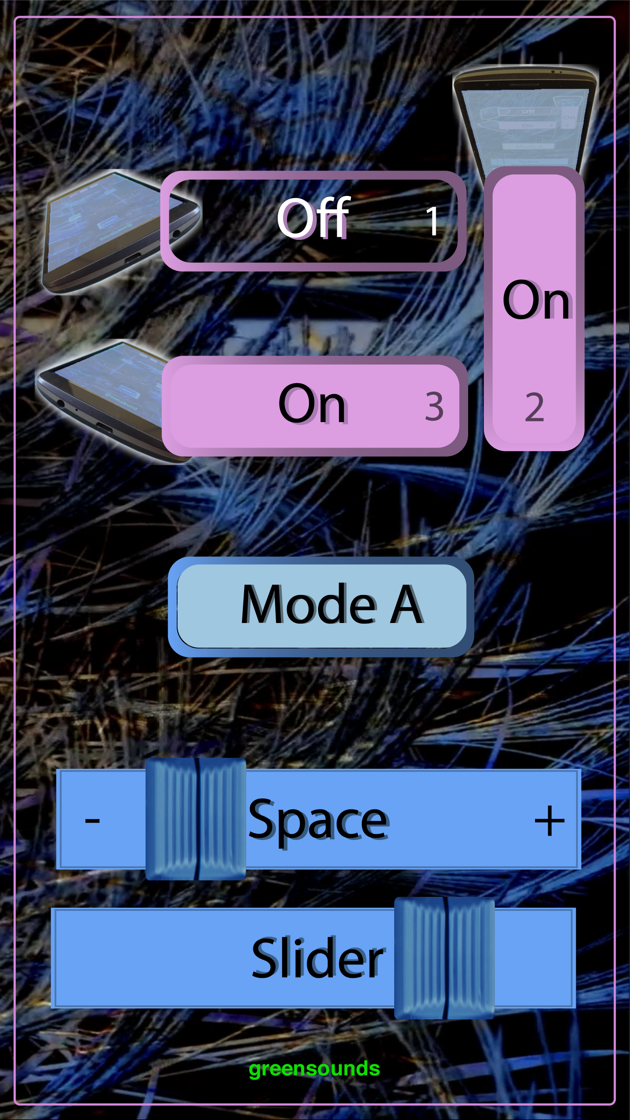

**Script de sécurité**

**Attention**: les **path en rouge** doivent être réactualisés en fonction du contexte de la machine utilisée

L'application Greensounds utilise un fichier de log nommé **greensounds-session** qui contient la liste du nom des séquences qui sont générées. Ce fichier est mis à jour à chaque démarrage d'une nouvelle séquence. Un script de sécurité nommé **restart-greensounds** vérifie si ce fichier est régulièrement mis à jour et redémarre l'application **GreenSoundsSmart** si le fichier de log n'est plus rafraichi depuis une certaine durée (actuellement configurée à 6 minutes). Un fichier de Launch **com.grame.greensounds-loop.plist** lancé au démarrage de l'ordinateur lance au automatiquement l'exécution du script de sécurité **restart-greensounds** toutes les 2 minutes.

Fichier **restart-greensounds**

#! /bin/bash -e

#Script to relaunch GreenSounds LISP program

CUR_DATE=$(date '+%s')

SESSION_DATE=$(stat -s /Jaffrennou/Pieces_musicales/GreenSounds/LispAttrapeCouleur/LispWorks\ 6.0/GreenSounds/greensounds-session | sed "s/st_mtime=/%/g" | cut -d'%' -f2 | cut -d' ' -f1)

DELTA_DATE=$(expr $CUR_DATE - $SESSION_DATE)

echo "Difference between curdate and file last modification date"

echo $DELTA_DATE

# Kill and restart if the session file has not been modified since 30 mins

if [ $DELTA_DATE -gt 360 ]

then

echo "Kill **GreenSoundsSmart**"

killall "**GreenSoundsSmart**" && echo "Kill **GreenSoundsSmart** done"

sleep 1

echo "Start **GreenSoundsSmart**"

open /Jaffrennou/Pieces_musicales/GreenSounds/LispAttrapeCouleur/LispWorks\ 6.0/GreenSoundsSmart.app

exit

fi

Comme il a été dit ce script est exécuté périodiquement (toutes les 2 minutes actuellement) avec le système launchd :

- un fichier nommé **com.grame.greensounds-loop.plist** est installé dans le dossier :   
/System/Library/LaunchAgents/)  
(il peut aussi installé dans: /Users/PAJ/Library/LaunchAgents/com.grame.greensounds-loop.plist )

- il est **activé** avec la commande :  
launchctl load /System/Library/LaunchAgents/**com.grame.greensounds-loop.plist**- il est **désactivé** avec les commandes :  
launchctl unload /System/Library/LaunchAgents/**com.grame.greensounds-loop.plist**

**Attention: le script ne sera pas activé par le fichier de Launch:**

**(com.grame.greensounds-loop.plist)**si le path du script **restart-greensounds** contient un espace!

Fichier **com.grame.greensounds-loop.plist**

<?xml version="1.0" encoding="UTF-8"?>

<!DOCTYPE plist PUBLIC "-//Apple//DTD PLIST 1.0//EN" "http://www.apple.com/DTDs/PropertyList-1.0.dtd">

<plist version="1.0">

<dict>

<key>Label</key>

<string>com.grame.greensounds-restart-greensounds</string>

<key>ProgramArguments</key>

<array>

<string>/Jaffrennou/Pieces_musicales/GreenSounds/restart-greensounds</string>

</array>

<key>StartInterval</key>

<integer>120</integer>

</dict>

</plist>

**Information**

On trouvera d'autres informations et des films sur internet aux addresses suivantes:

[www.grame.fr/greensounds](http://www.grame.fr/greensounds)

<http://www.pajaffrennou.fr/GreenSounds/index.html>